================
Virtualización.
Esquema del hypervisor

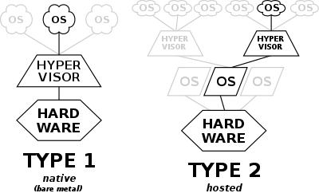

Tipos de virtualización

Virtualización de los datos
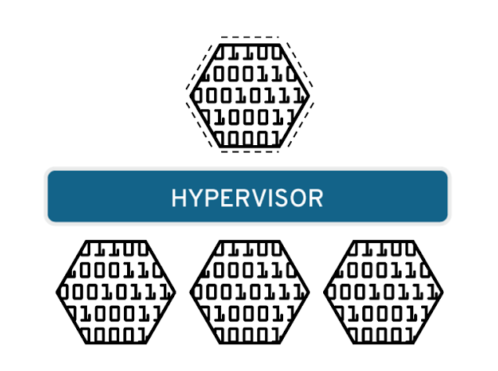
Los datos que se encuentran distribuidos en varias ubicaciones pueden consolidarse en una sola fuente. La virtualización de los datos posibilita que las empresas los traten como si fueran un suministro dinámico, ya que proporciona funciones de procesamiento que permiten reunir datos de varias fuentes, incorporar fuentes nuevas fácilmente y transformar los datos según las necesidades de los usuarios. Las herramientas que forman parte de este proceso interactúan con varias fuentes de datos y permiten tratarlas como si fueran solo una. Gracias a ello, cualquier aplicación o usuario puede obtener los datos que necesita, de la manera que los requiere en el momento justo.

Virtualización de escritorios
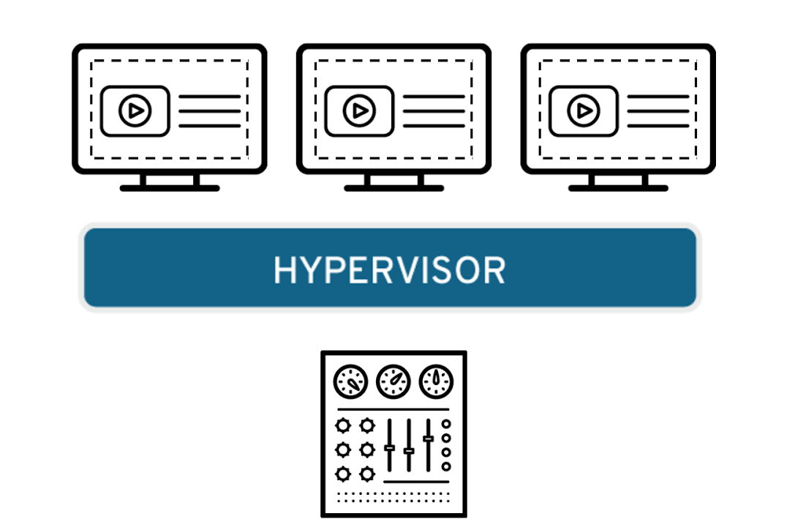
La virtualización de escritorios suele confundirse con la virtualización de los sistemas operativos, la cual permite implementar muchos de estos en una sola máquina. Sin embargo, la primera posibilita que un administrador central o una herramienta de administración automatizada implementen entornos simulados de escritorio en cientos de máquinas físicas al mismo tiempo. A diferencia de los entornos de escritorio tradicionales que se instalan, configuran y actualizan físicamente en cada máquina, la virtualización de escritorios permite que los administradores realicen múltiples configuraciones, actualizaciones y controles de seguridad en todos los escritorios virtuales.

Virtualización de los servidores
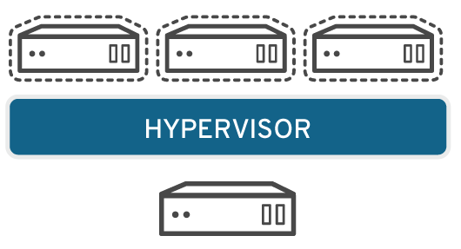
Los servidores son computadoras diseñadas para procesar un gran volumen de tareas específicas de forma muy efectiva para que otras computadoras (portátiles o de escritorio) puedan ejecutar otros procesos. La virtualización de un servidor, que implica dividirlo para que sus elementos puedan utilizarse para realizar varias tareas, permite ejecutar más funciones específicas.
Obtenga más información sobre la virtualización de servidores

Virtualización de los sistemas operativos
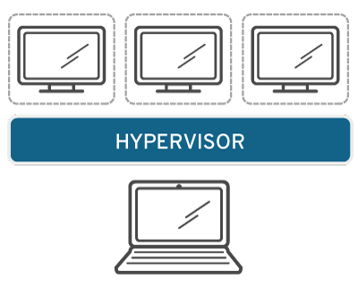
Los sistemas operativos se virtualizan en el kernel, es decir, en sus administradores centrales de tareas. Es una forma útil de ejecutar los entornos de Linux y Windows de manera paralela. Las empresas también pueden insertar sistemas operativos virtuales en las computadoras, lo cual:
- Reduce los grandes gastos en sistemas de hardware, ya que las computadoras no requieren funciones tan inmediatas.
- Aumenta la seguridad porque todas las instancias virtuales se pueden supervisar y aislar.
- Limita el tiempo que se destina a los servicios de TI, como las actualizaciones de software.
Obtenga más información sobre la virtualización de los sistemas operativos

Virtualización de las funciones de red
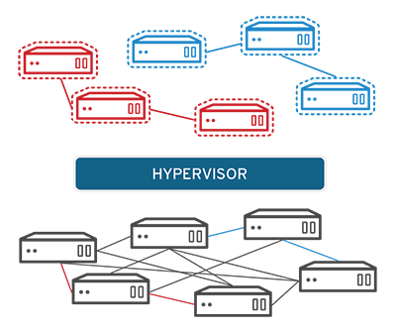
La virtualización de las funciones de red (NFV) separa las funciones clave de una red (como los servicios de directorio, el uso compartido de archivos y la configuración de IP) para distribuirlas entre los entornos. Cuando las funciones del software se independizan de las máquinas físicas donde se alojaban, las funciones específicas pueden empaquetarse en una nueva red y asignarse a un entorno. La virtualización de redes, que se utiliza con frecuencia en el sector de las telecomunicaciones, reduce la cantidad de elementos físicos (como conmutadores, enrutadores, servidores, cables y centrales) que se necesitan para crear varias redes independientes.
Obtenga más información sobre la virtualización de las funciones de red
=================
tools online

https://onlivesoft.com/

https://cloudtop.com/

http://copy.sh/

https://system-scanner.net/

============
Hypervisores como app

https://virtualboxes.org/

https://www.osboxes.org/virtualbox-images/

http://virtualdiskimages.weebly.com/

